**Капитан Козлов.**

Познавательные путешествия

Не путешествуйте просто так. Познавайте!

<http://captain-kozlov.ru/>

**Если Вы собираетесь посетить Йезд (Язд), то эта информация для Вас!**

А Вы знали, что... ?

*На территории Ирана находится один из древнейших городов мира – Йезд, или Язд. Его история насчитывает более пяти тысяч лет. Город считается духовным центром зороастризма. В его окрестностях сохранились зороастрийские деревни, кладбища и храмы*

*Последователи зороастризма называют себя парсами (не только в Иране, но и в некоторых районах Индии, Шри-Ланки, Пакистана). Парсы – потомки древних персов-зороастрийцев. Каждый третий житель Йезда верит в величие огня и соблюдает мистические ритуалы*

*До прихода ислама население Ирана исповедовало зороастризм – одну из древнейших религий. В ее основе лежат учения пророка Спитамы Зоротустры (Зоротуштры) о совершении благих деяний. В стране сохранились зороастрийские храмы и памятники истории и архитектуры. Небольшой процент населения до сих пор его исповедует*

*Зороастрийцы-огнепоклонники до сих пор живут в Йезде и отправляют свои ритуалы. Правда, полвека назад они все же стали хоронить своих единоверцев в земле, а раньше останки поднимали на башни молчания – мужскую и женскую – и оставляли на растерзание хищным птицам. Кости потом забирали и хоронили в камнях*

*Помимо Язда самые посещаемые и богатые на достопримечательности города – Тегеран, Исфахан, Шираз. Здесь можно увидеть и традиционные исламские памятники архитектуры, и мавзолеи известных персидских личностей, таких, как Омар Хайям (в Ширазе). Есть на территории страны и памятники античной истории – руины древних городов Персеполись и Пасаграды*

*21 марта в Иране – официальный праздник, Международный день Новруз, Новый год по астрономическому календарю. История праздника уходит корнями в далекое прошлое, во времена зороастризма, и никакого отношения к исламу не имеет*

*Иранский календарь называется Солнечная хиджра. Он основывается на солнечном годе (отсюда и название). В отличие от классического исламского календаря, месяцы Солнечной хиджры всегда выпадают на одни и те же времена года. Первые шесть месяцев состоят из 31 дня, следующие пять – из 30, а в последнем – всего 29 дней или 30, если год високосный. Кстати, месяцы сохранили свои древние зороастрийские названия. Сейчас Солнечная хиджра используется в качестве официального календаря*

*Летоисчисление в Иране ведется от 622 года – года переселения пророка Мухаммеда из Мекки в Медину (хиджра). 21 марта 2015 года в стране наступил 1394 год*

*Йезд – небольшой город-оазис посреди бесконечных пустынь. Летом здесь так жарко, что после полудня жизнь полностью замирает. Закрываются магазины и лавки на базаре, улицы пустеют и лишь редкие сонные прохожие спешат спрятаться под кондиционером*

*Подземные каналы, которые тянутся к городу через десятки километров от ближайших горных систем, поражают воображения. Неудивительно, что подземные каналы Йезда включены в список Всемирного Наследия ЮНЕСКО*

*Зухране – самый древний из существующих видов борьбы, который до сих пор популярен в Иране и включен в Перечень Духовного наследия ЮНЕСКО*

*Также в Весь старый Город включен в список всемирного наследия ЮНЕСКО. Улицы старого города местами такие тесные, что с трудом могут разойтись два человека. А глинобитные стены домов с приземистыми дверями настолько похожи, что заблудиться очень просто.*

*Большинство сохранившихся построек Йезда здесь имеют ветровые башни - "бад-гирс", с круглыми куполами и своеобразной городской системой пассивной вентиляции*

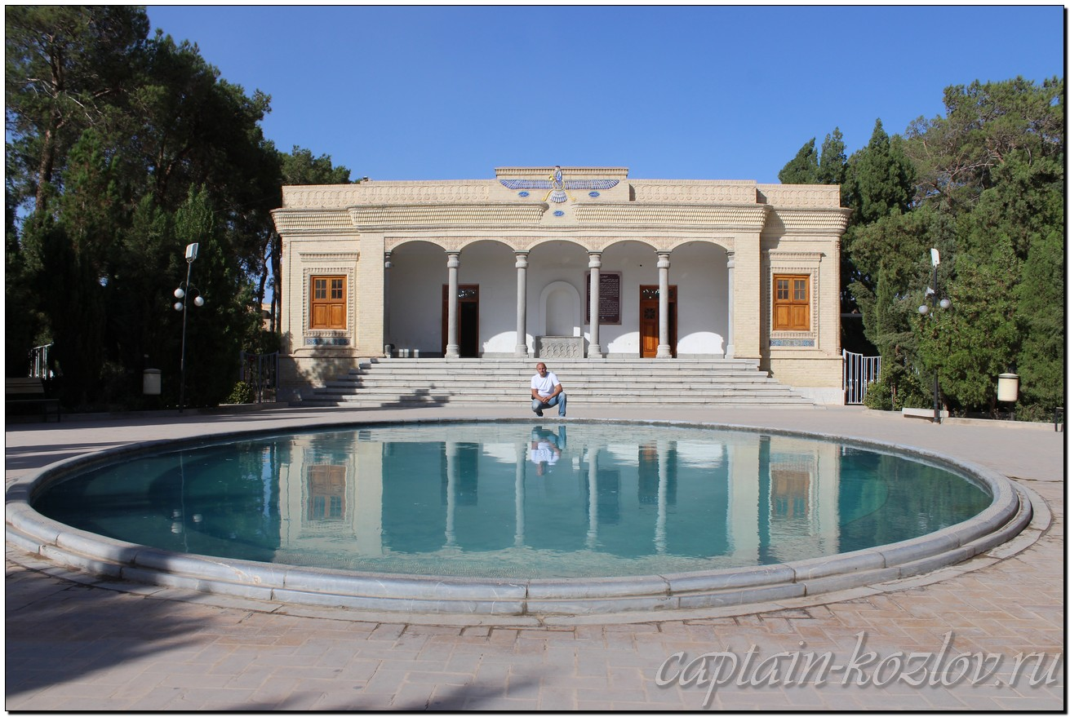

**Что непременно стоит посетить в городе Йезд (Язд)?**

**Сувениры из Йезда (Язда) :**

В Йезде можно приобрести терме - роскошную шелковую ткань ручной работы с тонкими золотыми нитями

Кашемир

Пахлава

Керамическая плитка

Пашмак

Тематика зороастризма (поклонение огню)

Зорооатрийская статуетка

Книги, фотоальбомы с достопримечательностями города и окрестностей

Йезд - это, прежде всего, сладости!

СОХАН - иранская халва. В ее основе – пророщенная пшеница, сливочное масло, розовая вода и мед. Украшением служат фисташки и миндаль

ГЯЗ - иранская нуга из фисташки

БАСЛЮГ - сладкие кубики из сиропа

БАСТАНИ - мороженное из шафрана

ФИСТАШКИ. Настоящие фисташки длину в пол-пальца!

**Книги автора из серии "Путешествия. Козлов"**

|  |  |  |
| --- | --- | --- |
| DalniVostok_small.jpg | PervyBelorussky_small.jpg | Turkestan_small.jpg |
| Первый Дальневосточный поход  [Купить книгу](http://captain-kozlov.ru/prodazha-knig/) | Первый Белорусский поход  [Купить книгу](http://captain-kozlov.ru/prodazha-belorusskiy/) | Туркестанский поход  [Купить книгу](http://captain-kozlov.ru/prodazha-turkestanskiy/) |

Instagram: [**captain\_kozlov.ru**](https://www.instagram.com/captain_kozlov.ru/)